**Institut Sains dan Teknologi Terpadu Surabaya**

Jl. Ngagel Jaya Tengah 73 - 77, Surabaya 60284

Telp. (031) 5027920 Fax. (031) 5041509

Laboratorium : L-204

Waktu : Rabu/09.00-10.15

Minggu Ke : 1

Materi : Pengantar ReactJS

Praktikum : Framework Pemgrograman Web

Jurusan : S1-Informatika

Tanggal : 11 Oktober 2023

Jenis Soal : Materi Susulan

# MATERI (TOTAL: 40)

Buatlah sebuah website untuk sebuah produk Miniso.

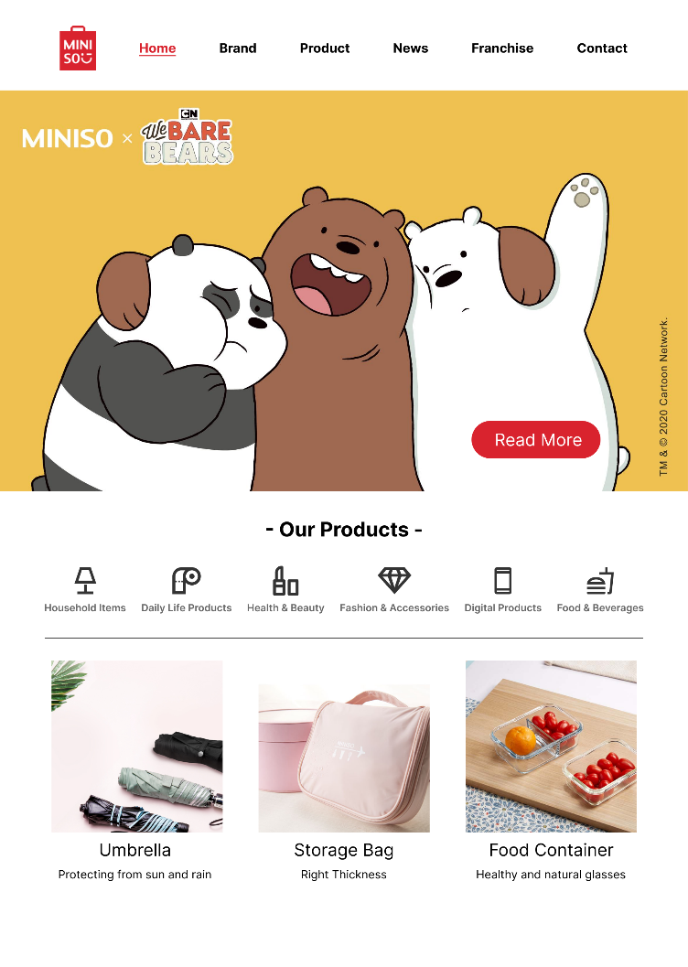

Pada Website ini terdapat beberapa section Navigation Bar, Banner, Category List, dan Products. Pada section Navigation bar, terdapat logo dan beberapa menu yang memiliki styling khusus pada menu Home. Pada Banner, tampilkan gambar Banner dan berikan sebuah button merah untuk Read More. Pada Category List, tampilkan semua category yang terdaftar pada categories.json. Tampilkan gambar dan text secara vertical. Pada Section products, tampilkan 3 data secara random setiap loadnya. Setiap item akan ditampilkan dalam susunan gambar, nama, dan deskripsi. Products yang ditampilkan berasal dari file products.json.

**DILARANG MENGGUNAKAN MATERI YANG BELUM DIAJARKAN PADA MINGGU INI**

**JIKA MELANGGAR MAKA NILAI MATERI : 0**

**PERHATIKAN KETENTUAN DIBAWAH :**

* **Highlight kriteria yang dikerjakan dengan warna kuning dan kumpulkan word beserta dengan file materi, apabila tidak dikumpulkan maka materi tidak akan diperiksa.**
* **Akan ada pengurangan nilai sebesar -5 untuk setiap kriteria yang dihighlight namun tidak dikerjakan.**
* **MENCONTEK = Nilai MOD 2**

## MATERI : 40

|  |  |
| --- | --- |
| **SCORE** | **KRITERIA** |
| **Navbar (Total: 6)** | |
| 0/2 | Menu navbar sesuai |
| 0/2 | Logo ditampilkan seuai |
| 0/2 | Menu yang aktif memiliki styling yang berbeda |
| **Jumbotron (Total: 8)** | |
| 0/3 | Dapat menampilkan gambar pada jumbotron |
| 0/3 | Dapat menampilkan button pada jumbotron |
| 0/2 | Efek hover pada button jumbotron sesuai |
| **Category List (Total: 10)** | |
| 0/3 | Dapat menampilkan data category dari categories.json |
| 0/4 | Membuat dan menggunakan component untuk item list category |
| 0/3 | Bentuk dan style pada item pada list category sesuai |
| **Products (Total: 11)** | |
| 0/2 | Susunan pada products sesuai |
| 0/2 | Format item product ditampilkan sesuai contoh |
| 0/3 | Dapat menampilkan data products dari products.json |
| 0/4 | Membuat dan menggunakan component untuk item product |
| 0/2 | Setiap item di hover, text akan menjadi warna merah |
| 0/3 | Data yang ditampilkan hanya 3 data secara random |
| Total : 40 | |

Menyetujui

(Dr.Ir. Esther Irawati Setiawan, S.Kom, M.Kom)

Koordinator Kuliah

Penyusun Soal

(Mikhael Chris)

Asisten

Mengetahui

(Grace Levina Dewi, M.Kom.)

Koordinator Laboratorium